FICHA DE AVALIAÇÃO DO ESTÁGIO PELO ESTUDANTE

Este questionário tem por finalidade obter informações e sugestões que nos auxiliem no processo de avaliação do estágio e de redimensionamento da prática pedagógica desenvolvida no Instituto, a fim de que possamos melhor atender aos anseios dos alunos e as necessidades do mercado de trabalho.
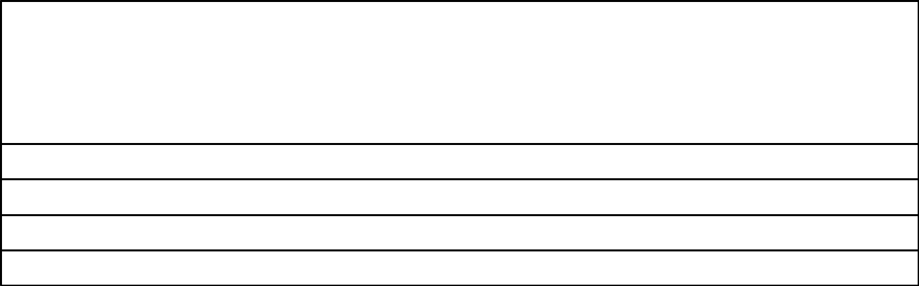

Estagiário(a):

Curso: |  |  |  |  |  | Matrícula nº:
Unidade Concedente do Estágio:
Período do Estágio: | / | / | a | / | /

Carga Horária Total do Estágio:

Área de Ocupação na Concedente:

Supervisor(a) na Concedente:

Professor(a) Orientador(a):

1. Como você avalia o ambiente disponibilizado pela concedente para a execução do seu estágio?

Ótimo | Bom | Regular | Fraco

- Dentre as opções abaixo, quais ocorreram durante o estágio: (obs.: você pode marcar mais de uma opção).

FATOS POSITIVOS
Exercício de várias atividades relacionadas ao curso. | ( ) Sim ( ) Não
Comprometimento da empresa em supervisionar o estágio. | ( ) Sim ( ) Não
Desenvolvimento de novas metodologias e/ou tecnologias. | ( ) Sim ( ) Não
Mais algum ponto que você queira acrescentar?

FATOS NEGATIVOS
Atividades restritas a pequena parte do currículo do curso. | ( ) Sim ( ) Não
Desvio de funções ou atividades não relacionadas ao curso. | ( ) Sim ( ) Não
Falta de comprometimento da empresa em supervisionar o estágio. | ( ) Sim ( ) Não
Mais algum ponto que você queira acrescentar?

3. Para a realização das tarefas do estágio, os conhecimentos obtidos nas disciplinas do curso foram:

Imprescindíveis | Importantes | Razoavelmente importantes | Irrelevantes

4. Houve a necessidade do aprendizado de outros conhecimentos teóricos não abordados no seu curso?

Grande necessidade | Razoável necessidade | Pouca necessidade | Nenhuma

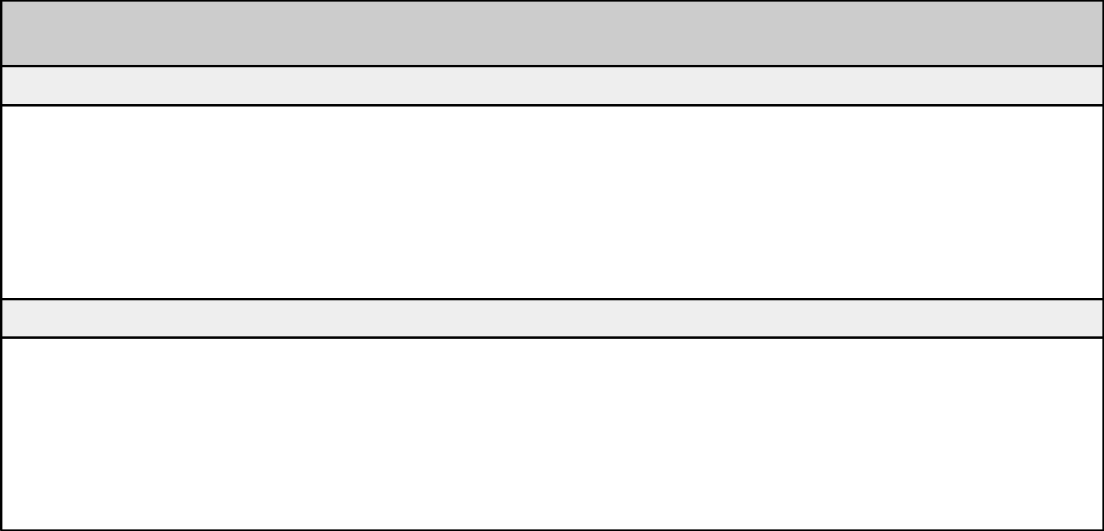

- Enumere alguns conteúdos que, segundo você, devem ser acrescentados ao currículo de seu curso ou dele excluídos por não terem relação com a profissão correspondente.

ACRESCENTADOS

EXCLUÍDOS

6. Qual foi a importância do estágio para a sua formação profissional?

Muito importante | Importante | Razoavelmente importante | Irrelevante

7. O acompanhamento e a supervisão realizados pela CONCEDENTE durante o estágio foram:

Ótimo | Bom | Regular | Fraco
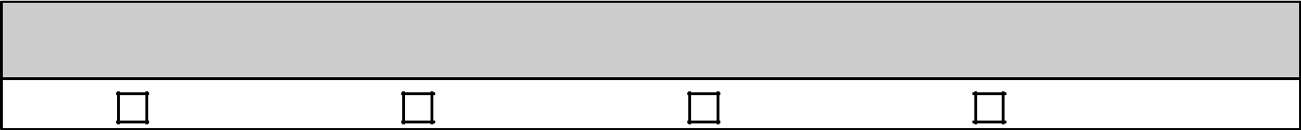

- O acompanhamento e a orientação realizados pelo INSTITUTO FEDERAL DE BRASÍLIA durante o estágio foram:

Ótimo | Bom | Regular | Fraco

9. Ao concluir o estágio, você foi contratado pela empresa?

Sim | Não
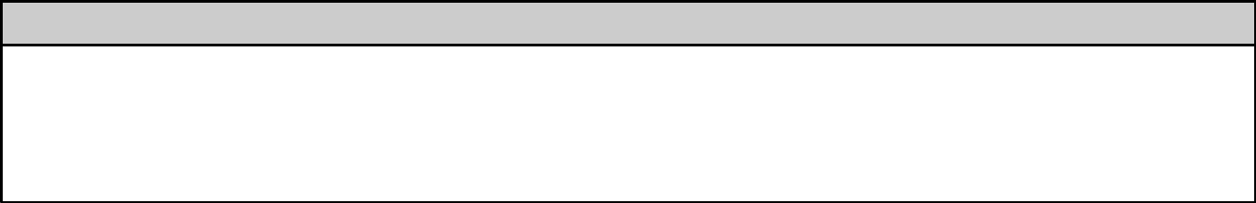

10. Espaço reservado para observações que queira fazer sobre o estágio:

Data: ______/______/________

_____________________________________________

Assinatura do(a) Estagiário(a)

